Ventas/Ingreso de Comprobantes/ Propuesta de Operación

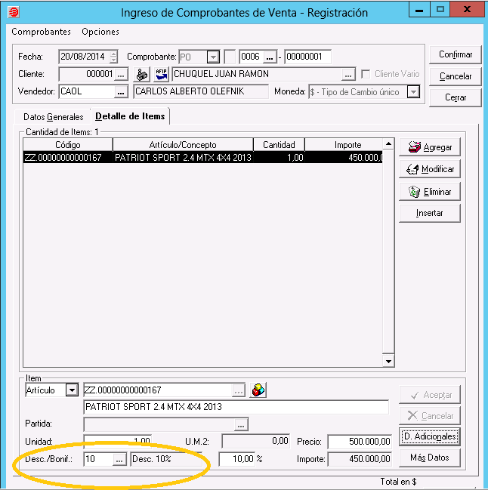

Unidad ZZ.00000000000167 PATRIOT SPORT 2.4 MTX 4X4

Es una unidad genérica que no se tiene en el concesionario adquirido.

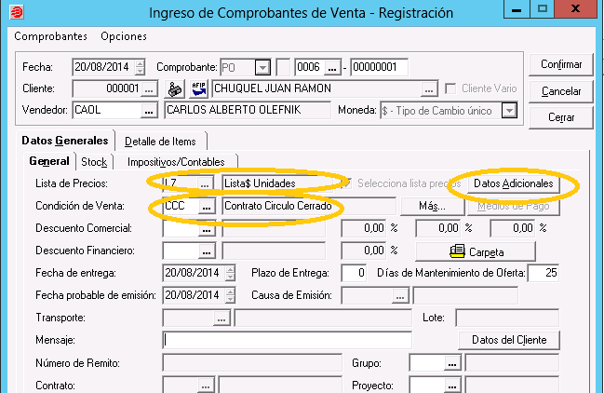

Se selecciona la Listad de Precios de Unidades.

La condición de Venta es la general de la operación.

Días de Mantenimiento 25 días.

En mensaje se puede determinar si existe por ejemplo la toma de una Unidad Usada.

En Datos Adicionales se asigna el detalle de la forma de pago propuesta:

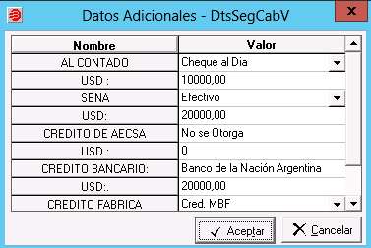

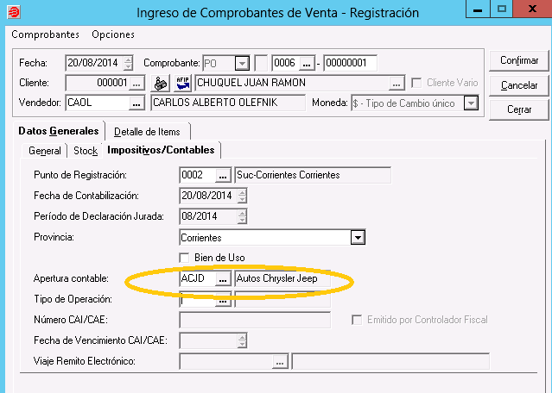

En la apertura contable si determina la Unidad de negocios.

En punto de registración aparece según el punto de venta la sucursal.

Al confirmar el sistema aclara que queda pendiente de autorizar:

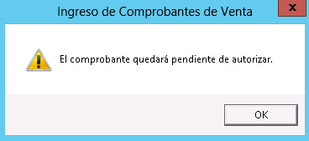

El detalle de Autorizaciones queda determinado:

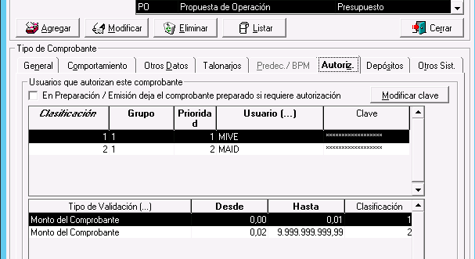

Gerente Comercial MIVE Miguel Vera

Gerente General Martín Idiarte

Las personas que deban autorizar lo harán desde:

Ventas/Ingreso de Comprobantes/Otras operaciones

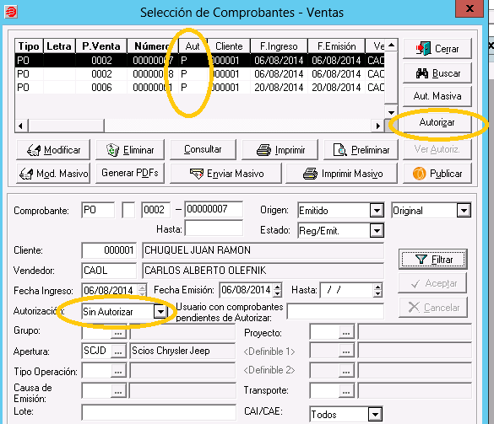

A los usuarios respectivos les aparecerá como pendiente de autorizar.

El usuario podrá ingresa consultar y en el caso de que lo acepte Autorizar.

El usuario que intente registrar un Boleto de Venta, lo deberá hacer mediante la Propuesta de operación autorizada:

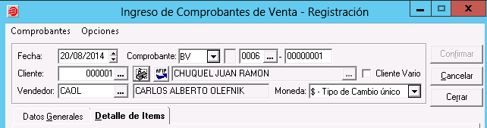

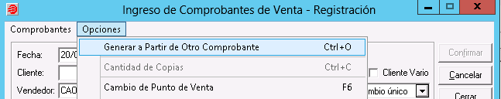

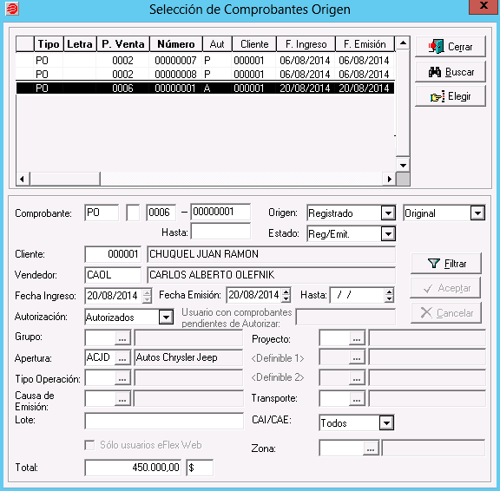

El sistema trae los comprobantes pendientes para ese cliente y se selecciona.

Se ve que en Aut. Aparece como “A” Autorizado, si consignara “P” se hallaría pendiente de autorizar y no se podría tomar el mismo para registrar.

El Boleta de Venta solo se genera a partir del predecesor “Propuesta de Operación”. Así es que el usuario no podrá registrar un Boleto de Venta sin una Propuesta de Operación Autorizada.

Se selecciona la autorizada.

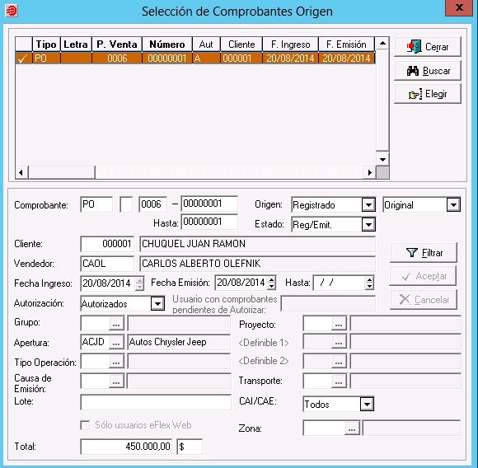

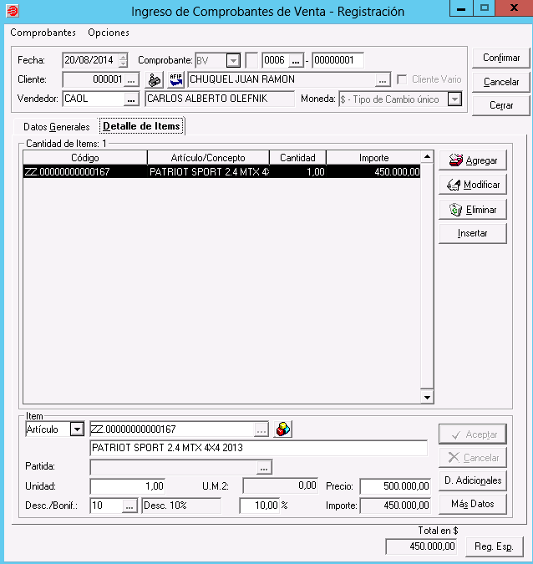

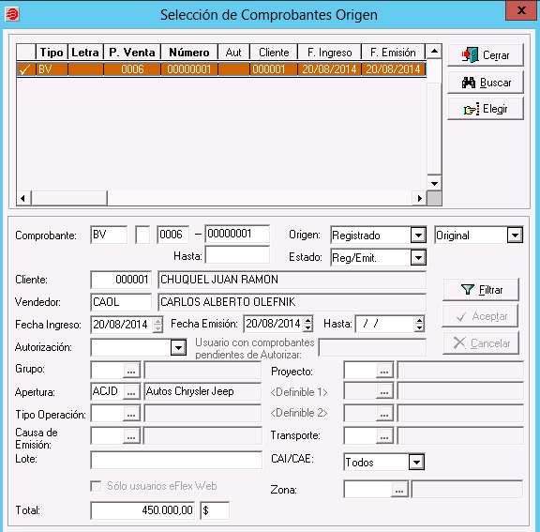

Para Registrar el remito para la entrega:

Ventas/Ingreso de Comprobantes

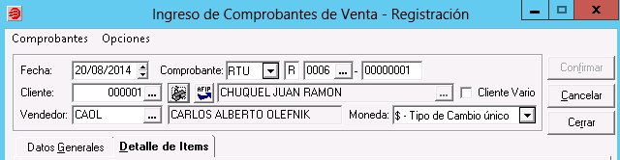

Ya se puede designar la Unidad Con Número de Chasis en el Boleto de Venta.

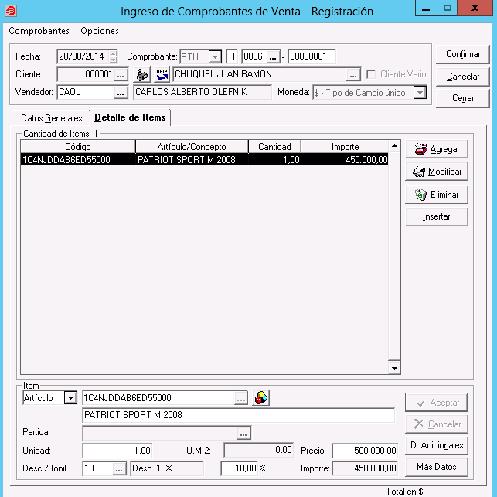

Para el Registro de la factura se toma el Remito registrado.

(El mecanismo puede ser a la inversa) Que se registre el Remito a través de la factura.

